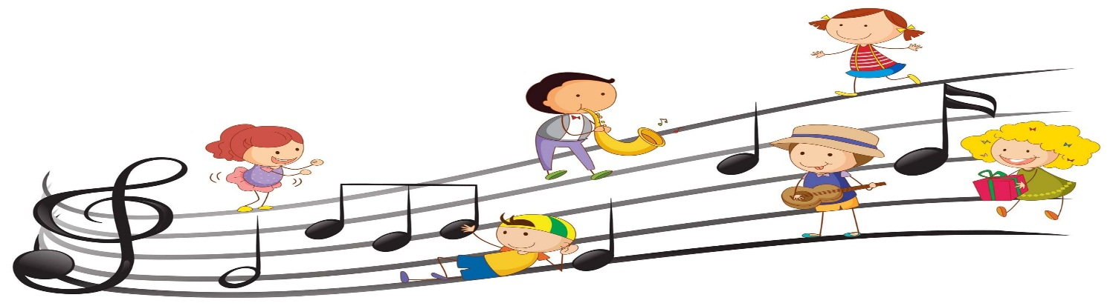

**«Учим ребенка слушать музыку»**

Эмоциональность, образность музыки развивает у ребенка память и мышление, воображение и речь. Важно уже с раннего возраста включать детские песни, петь колыбельные. Умственное развитие ребенка невозможно без умения слушать и понимать музыкальный язык. Задача родителей заключается в том, чтобы постепенно, ненавязчиво подвести малыша к самостоятельному прослушиванию и пониманию музыки.

Уже к 2 годам дети умеют эмоционально откликаться на музыку. Выразительность музыкального языка побуждает ребенка хлопать, приплясывать, греметь погремушкой, бить в барабан. Но внимание малыша быстро переключается с одного предмета на другой. Ребенок не может долго слушать музыку или танцевать под нее. Поэтому родителям не надо настаивать. Постепенно у ребенка появляется желание самостоятельно слушать мелодии, петь их, играть на простейших музыкальных инструментах. Родители должны поддерживать любое творческое начинание ребенка. Вместе с ним подпевать, читать стихи, слушать хорошие, добрые песни. Основные критерии для восприятия музыки это:

* доступность (с учетом возраста и развития ребенка);
* постепенность.

Для начала можно вместе с ребенком слушать детские песни. Спрашивать о том, какое настроение вызвала пеня, о чем в ней пелось. Так ребенок начинает не только вслушиваться в слова, но и учится рассказывать об услышанном.

Включайте качественную запись музыкального произведения на тихой звучности. Не ограничивайте деятельность ребенка. Включайте запись несколько дней подряд, и вы увидите, как ребенок начинает прислушиваться. Здесь срабатывает принцип уже знакомого произведения.

Теперь при прослушивании уже знакомых музыкальных произведений (это может быть инструментальная или вокальная музыка) предложите ребенку нарисовать музыку. Пусть ребенок пофантазирует и нанесет на лист бумаги свои представления и впечатления, от прослушанного произведения: какого цвета музыка, какие линии нужно наносить, толстые или тонкие, кто живет в этой музыке; придумайте вместе с ребенком сюжет к прослушанному произведению.

Постепенно родители из слушания музыки могут сделать целый ритуал. Ребенок удобно садится или ложится на ковер, закрывает глаза и начинает слушать. Многочисленные детские пьесы есть у русских и зарубежных композиторов. Музыкальный отрывок не должен превышать 2–5 минут. К 7 годам ребенок научится слушать музыку до 10 минут. После прослушивания можно нарисовать или слепить из пластилина героя музыкального произведения (*например, знакомясь с пьесами из “Карнавала животных” Сен-Санса*). Можно сочинить сказку по мотивам прослушанной пьесы. Любая девочка с радостью станцует вальс с новой куклой под музыку П.И. Чайковского.

Такой метод называется - метод активного слушания музыки, когда детям предлагается импровизировать танцевальные движения в процессе прослушивания музыки, а также выполнять какие-либо игровые действия в соответствии со звучащей музыкой.

Сочините вместе с ребенком музыкальную сказку – балет. Сначала придумайте сюжет, затем подберите музыкальные иллюстрации к сказке, которые характеризовали бы персонажей.

Одним из видов слушания музыки дома является также пение взрослых детям. Дети с интересом слушают некоторые песенки, требуя повторения вновь и вновь. Пойте для детей и вместе с детьми, выбирайте песни из рубрик «Детские», «Народные». Пение не только расширяет их слуховые представления, но и развивает певческий голос.

Особый вид слушания музыки представляют собой рассказы с музыкальными иллюстрациями, что также способствует развитию воображения. Слушание музыки и параллельный зрительный ряд доставляет детям большое удовольствие. Слушайте хорошую музыку вместе с детьми!

Подготовила материал музыкальный руководитель, Тимофеева Елена Юрьевна.